AISI 304 Paslanmaz Çelik Boruların, TIG ve Orbital Kaynak ile Birleştirilmesinde Kaynak Özelliklerinin Araştırılması

Adnan AKKURT¹ Tuncay ŞİMŞEK²,
¹Endüstriyel Tasarım Mühendisliği, Gazi Üniversitesi, Ankara,
e-mail: aakkurt@gazi.edu.tr, Tel: + 90 507 555 38 55
²Endüstri Ürünleri Tasarımı, Mersin Üniversitesi, Mersin,
e-mail: tuncaysimsek@mersin.edu.tr, Tel: + 90 535 256 50 47

ÖZET

Yapılan çalışmada; makine üretim sanayi ve bağlı sanayi dallarında özellikle havacılık ve uzay sanayi uçak hidrolik hatlarında yaygın kullanıma sahip olan AISI 304 paslanmaz çelik borular farklı kaynak metotları ile birleştirilmiştir. Yüzey özellikleri ve çekme deneyleri vasıtasıyla en uygun birleştirme yöntemi belirlenmiştir. Deneyin sonuçları genel olarak incelendiğinde; tüm numunelerde kaynak bölgesinden esas metale doğru sertlikte bir düşüş olduğu göze çarpmaktadır. Burada en yüksek sertlik değerleri kaynak metalinden ölçülürken onu sırasıyla ITAB ve ana malzeme takip etmektedir. En yüksek çekme dayanımı kapalı sistem orbital kaynak metodu ile birleştirilmiş numunelerden elde edilmiştir.
Anahtar kelimeler: Orbital kaynak, TIG kaynak, AISI 304, Yüzey özellikleri, Sertlik değişimi

Investigation of the Welding Characteristics of AISI 304 Stainless Steel Pipes Welded with TIG and Orbital Welding

ABSTRACT

In this study; AISI 304 stainless steel pipes, which has extensive usage in machinery manufacturing industry and affiliated industries especially in aviation and aerospace industry in hydraulic lines, are joined with different welding methods. The most suitable joining method is determined by evaluating surface properties and tensile tests. When the results of the experiment are examined in general, it is observed that in all samples, there is a drastic decrease in the hardness value from the weld zone to the main metal. Here, the highest hardness values are measured from the weld metal followed by the heat affected zone and the main material, respectively. The highest tensile strength is obtained from the samples combined with the closed system orbital welding method.
Keywords : Orbital welding, TIG welding, AISI 304, Surface Properties, Hardness change

GİRİŞ

Boru birleştirmelerinde yüksek kalitenin kullanım yerlerine bakılmaksızın zorunluluk haline geldiği günümüzde makine imalatçıları birçok yöntem kullanarak hedefledikleri boru birleştirmelerini gerçekleştirmektedirler. Ancak bu birleştirme ömürleri yönteme, seçilmiş olan birleştirme parametrelerine ve benzeri birçok faktöre bağlı olarak değişkenlik göstermektedir. İstenmeyen bu durum araştırmacıları hedef uygulamalarda hangi yöntemin daha olumlu sonuç vereceğinin net bilinerek yöntem tercihinin yapılması için bilimsel çalışmalar yapmaya yönlendirmektedir. Orbital kaynak sistemleri (Şekil 1.) için otomasyonu yapılmış TIG kaynak sistemi de diyebiliriz. Orbital kaynakta; birleştirilecek boruların etrafında tam tur yaparak tek seferde kaynak yapmak esastır.

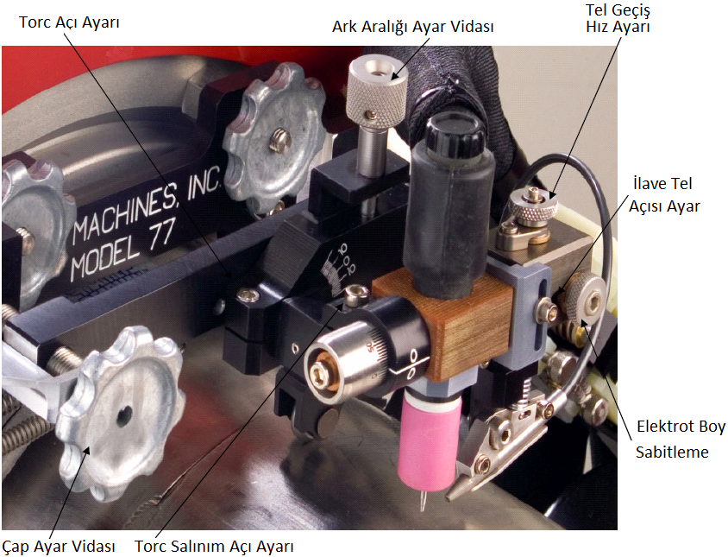

Şekil 1. Orbital kaynak sistemleri [1]

Diğer kaynak yöntemlerinde tam turu tek seferde tamamlamak hemen hemen imkânsızdır. Boru birleştirmede kullanılan tüm kaynak yöntemlerinden hızlı olmasının yanı sıra elle kaynağa göre 3 katından daha hızlı bir yöntemdir. Birleştirilen malzeme özelliklerine bağlı olmak kaydı ile kaynak hızı 100mm/dak üzerindedir. İletken olan tüm malzemeler orbital kaynak yöntemi ile kaynaklanabilir. Standart bir orbital kaynak sistemi ile paslanmaz çelikler, karbon çelikleri, krom molibden, titanyum, bakır, CuNiFe, İnconel, Duplex gibi boru malzemeleri hiçbir ekipman değiştirmeden kaynak yapılabilir ancak alüminyum malzemeler için AC/DC Orbital sisteme ihtiyaç vardır [2]. Orbital kaynak sistemlerinin tercih edilmesinin en önemli iki sebebi; yüksek kalitede ve maksimum hızda tekrarlanabilme yeteneğidir.

Orbital kaynak kafaları, özellikle kritik kaynak uygulamalarında yüksek kaliteli kaynak üretmek için tasarlanmıştır. Şekil bütünlüğü ve temizliği açısından üstün kaynak kalitesi gerektiren farklı sanayi kollarında her geçen gün yaygınlaşan bir kullanımları söz konusudur. Kaynak uygulamalarında hedeflenen birleştirmeleri gerçekleştirebilmek için seçilebilen değişkenleri kontrol etmek için bilgisayar teknolojisi kullanır. Torç salınım hızı ve genişliği bağımsız olarak ayarlanabilir ve dolgu tel girişinin kaynak banyosu birikintisine hassas bir şekilde yerleştirilmesini sağlamak için otomatik olarak senkronize edilir ve kompakt tel besleyiciler hassas ve tekrarlanabilirlik için elektronik olarak kontrol edilir (Şekil 1) [1].

Güç boruları, hava boruları, soğutma boruları, kimya endüstrisi proses boruları ve nükleer güç boruları, boru ve boru kaynağı için gaz tungsten ark kaynağı işlemini uygulayan farklı endüstrilerden bazılarıdır. Vakum kılıflı boru ve basınç boruları, kritik kaynak kalitesinin gerekli olduğu birkaç durumdur. Tüm bu uygulamalar için günümüz teknolojisinde bilinen en uygun çözüm orbital kaynak yöntemidir [3]. Orbital kafalar kompakt, sağlam ve boru veya boru üzerinde kelepçelerdir (Şekil 2) ve küçük boyuttaki bu komponentleri en büyük borulara kaynaklamak için bir kafa ünitesine ihtiyaç duyulmaktadır. Bu kafalar, sürekli olarak tungsten elektrotunu taşıyan borunun etrafındaki torcu döndürmekte ve çoklu ayarlamalar ve bilgisayar kontrolü ile hassas konumlandırma sağlamaktadır.

Kaynak Donanımı; bir kaynak makinasından, kaynak kafasından (torc ve yörünge aparatı) ve tel sürme ünitesinden ibarettir (Şekil 2). Uzaktan kumanda ile boru kaynağında oluşabilecek farklı pozisyonlar (yatay, dik, tavan) için uygun parametrelerin programlanması sayesinde, akışkan olan ergimiş banyonun yerçekimi kuvvetine karşı dengede tutulması sağlanarak kaliteli kök dikişi oluşması sağlanır. Ulaşılması ve döndürülmesi zor olan boruların kaynağında kullanılması, 3 mm kalınlığa kadar kaynak ağzı açmadan kaynak yapılmasına imkan sağlaması ve kaynak yöntemleri arasında manuel uygulaması en zor olan yöntemin bu sistemle kolay uygulanabilmesi önemli avantajlarındandır [5].

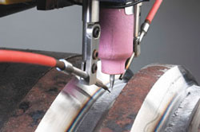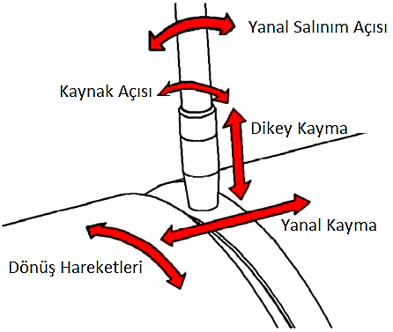

Şekil 2. Orbital kaynak sistemi ve torc hareketleri [2, 6]

Kaynak kalitesi üzerinde en önemli parametrelerden biri de uygulamada seçilmiş olan gazlardır. Gaz; ergimiş metali ortamda bulunan oksijenden korumak için kaynak esnasında borunun içten ve dıştan korunması için bir soygaza ihtiyaç vardır. Argon, (borunun dışında) koruyucu ve (boru içinde) süpürme gazı olarak en çok kullanılan gazdır. Bakır kaynaklarında daha çok helyum kullanılır. %98 Argon-%2 Hidrojen, 95% Argon, 5% Hidrojen, 90% Argon, 10% Hidrojen veya 75% Helyum, 25% Argon gibi karışım gazlar kaynak edilecek et kalınlıkları (2,5mm.'den daha kalın) büyük olunca kullanılabilir. 5% Argon 5% Hidrojen gibi karışımlar bazı alışılmamış alaşımlarla veya karbon çelikle uyumsuzluk gösterebilir, nihai kaynakta hidrojen kırılganlığı meydana gelmesine sebep olabilir. Genel kolaylığı ve koruyucu gaz maliyetini düşürmek amacıyla %100 argon gazı kullanılabilir [7, 8].

Orbital ve TIG kaynak sistemlerinin en önemli unsuru kaynak arkının çıkış yeri olan tungsten elektrodudur. Tungsten parametrelerinin seçiminde hedef, temiz bir ark başlangıcı, iyi nüfuziyetin elde edildiği düzgün bir ark ve yeterli miktarda elektrod ömrüdür.

Elektrod Malzemeleri: Uzun zamandan beri tungsten imalatçıları ark başlatma özelliğini ve ömrünü arttırmak için saf tungsten içine oksitler eklemişlerdir. Orbital kaynak endüstrisinde en çok kullanılan elektrod malzemesi %2 toryumlu veya %2 seryumlu tungstendir [7, 8].

Güvenlik: Şimdilerde tungsten elektrod malzemesinin güvenliğine daha yakından dikkat edilmektedir. Pek çok TIG kullanıcısı, radyoaktif bir element olan toryumun kullandıkları tungsten içinde olduğunu fark etmez. Radyoaktiflik seviyesi düşük dahi olsa, bileme sırasında ortama saçılan radyoaktif tozlar bir güvenlik konusu oluşturur [7, 8].

Tavsiye Edilen Elektrod Malzemeleri: Seryum, malzeme olarak toryuma oranla daha düşük iş görme işlevine sahiptir. Ancak elektrod güvenliği ve ark tutarlılığı olarak orbital sistemlerde kullanılmaya yönelik daha iyi sonuçlar vermektedir [7, 8].

Darbeli Ark: Kaynak akımının bir yüksek akım ile bir düşük akım arasında hızlı biçimde artıp azalmasından oluşmaktadır. Kaynak çizgisinde birbiri üstüne binmiş puntalar biçiminde görüntü elde edilir. Bu yöntem malzemeye verilen toplam ısıyı azaltır ve kaynak hızında da artış sağlar [7, 8]. Tekrarlanabilirlik ve kalite açısından iyileşme başta olmak üzere bu kaynak yöntemi pek çok fayda sağlar.

MATERYAL VE METOT

Östenitik tip paslanmaz çeliklerin ısıl genleşme katsayısı karbon çeliklerinkinden % 50 daha yüksektir ve kaynak sırasında oluşan çarpılmaları en aza indirmek için bu özelliğe dikkat edilmelidir. Östenitik paslanmaz çeliklerin sahip olduğu düşük ısıl dayanımı ve elektrik iletkenliği kaynak açısından genellikle yararlıdır. Kaynak sırasında düşük ısı girdisi ile çalışılması önerilir. Çünkü oluşan ısı, bağlantı bölgesinden, karbon çeliklerinde olduğu kadar hızlı bir şekilde uzaklaşamaz. Malzemenin direnci yüksek olduğu için direnç kaynağında, düşük akım değerleri ile çalışılabilir. Özel kaynak yöntemleri kullanılarak birleştirilmeleri gereken AISI 304 paslanmaz çelik boruların birleştirilmelerinde tüm bu değerlendirmeler ışığında Orbital kaynak yönteminin en uygun yöntemlerden biri olduğu ön görülmüştür. AISI 304 paslanmaz çelik malzemenin kimyasal kompozisyonu aşağıda verilmiştir (Çizelge 1).

Çizelge 1. AISI 304 paslanmaz çelik borunun kimyasal bileşimi (Ağırlıkça %)

C | Mn | Si | Cr | Ni | P | S | Fe
0.054 | 1.67 | 0.38 | 18.25 | 9.45 | 0.036 | 0.03 | Kalan

Orbital kaynağın boru ve silindirik birleştirmeler için tasarlanmış bir otomatik TIG kaynak yöntemi olarak değerlendirildiği düşünüldüğünde operatör marifeti ile gerçekleştirilmiş boru kaynağı ile Orbital kaynak yöntemlerinin karşılaştırmalı değerlendirmeleri için hazırlanan numuneler üç farklı yöntemle birleştirilmiştir. Orbital kaynak yönteminde kaynak kalitesini belirleyen en önemli faktör, kaynak parametrelerinin doğru seçilmiş olmasına bağlıdır. Kaynak düzeneği Şekil 3’ de verilmiştir.

Şekil 3. Birleştirme sistemi ve deney düzeneği [9]
Bu yöntemler TIG kaynak, kapalı sistem Orbital ve açık sistem Orbital kaynakları olarak seçilmiş ve bu yöntemlerde seçilmiş olan birleştirme parametreleri Çizelge 2’ de verilmiştir.

Çizelge 2. Kaynak parametreleri
Yöntem | AKIM  (A) | VOLTAJ  (V) | Kaynak Hızı  (mm/dak) | Isı Geçiş Miktarı  (kJ/mm) | Çentik Vurma Enerjisi  (J) | Akım Türü | Gaz Basıncı (lt/d)
TIG | 110 | - | 150 | 1.2 | - | DC (-) | 12
Orbital (Açık) | 120 | 22 | 125 | 22.7 | 117
Orbital (Kapalı) | 1120 | 22 | 125 | 22.7 | 117

DENEY SONUÇLARININ DEĞERLENDİRİLMESİ

Üç farklı kaynak metodu ile birleştirilen boruların kaynak kalitelerini belirlemek için hazırlanan numunelerin üzerinde yapılan ölçümlerden en önemlisi sertlik belirleme çalışmaları olmuştur. Bir boru kaynaklı birleştirmesinde test numuneleri ve bölgeleri Şekil 4’ de, sertlik ölçüm bölgeleri ise Şekil 5’ de verilmiştir. Şekilde 1-2-3 ile belirtilen bölgelerin esas metal, 4-5-6-7 ile belirtilen bölgenin ITAB bölgesi ve 8-9-10 ile belirtilen bölgenin ise kaynak metali olarak tanımlanmıştır.

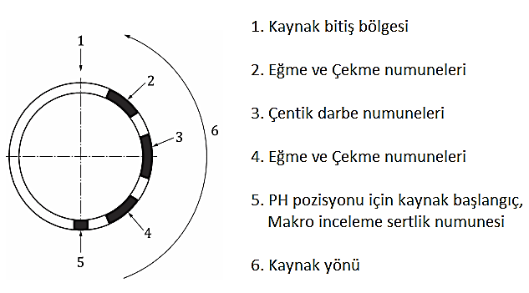

Şekil 4. Tam nüfuziyetin boru alın kaynağı test numune bölgeleri [10]

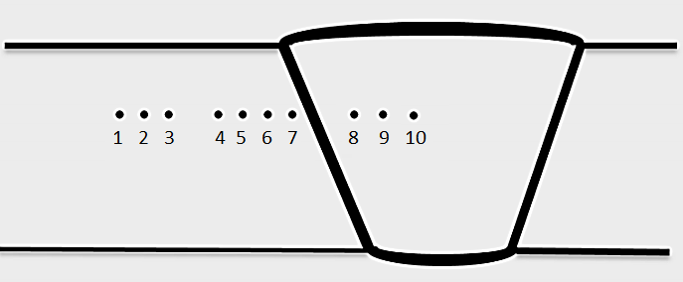

Şekil 5. Sertlik ölçüm noktaları

Şekil 4’de de görüleceği gibi 5 numara ile tanımlanan bölgeden çıkarılmış numunelere sertlik testleri uygulanmış ve TIG kaynak yönetme ile birleştirilmiş AISI 304 paslanmaz çelik boruların kaynak bölgesi sertliği Şekil 6’ de verilmiştir. Üç farklı yöntemle birleştirilen kaynak numunelerinden elde edilen sertlik numuneleri üzerinde belirlenmiş olan on farklı noktanın her birinden beşer ölçüm yapılarak ortalama sertlik değerleri bulunmuş ve Şekil 6’ da grafik üzerinde belirtilmiştir.

Şekil 6. TIG kaynak ile birleştirilen borularda sertlik değişimi

TIG kaynak yöntemi kullanılarak operatör tarafından birleştirilen numuneler değerlendirildiğinde kaynak bölgesinin merkezinde ölçülen beş farklı sertlik ölçümünden alınan ortalama sertlik değerinin 221 Hv olduğu ve ana metale doğru sertliklerde belirgin düşmeler tespit edilmiştir. Sertlik ölçümlerinde elde edilen grafik değerlendirildiğinde sertlik değişimleri beklentiler doğrultusunda gerçekleştirilmiştir. Kaynak metal sertliği 7 Hv, ITAB bölgesinde 9 Hv ve esas metalde ise 5 Hv’ lik bir sapma ile gerçekleşmiştir.

Şekil 7. Kapalı sistem Orbital kaynak ile birleştirilen borularda sertlik değişimi
Kapalı sistem Orbital kaynak yöntemi ile otomatik birleştirilen numuneler değerlendirildiğinde kaynak bölgesinin merkezinde ölçülen beş farklı sertlik ölçümünden alınan ortalama sertlik değerinin 255 Hv olduğu ve ana metale doğru sertliklerde belirgin düşmeler tespit edilmiştir. Sertlik ölçümlerinde elde edilen grafik değerlendirildiğinde sertlik değişimleri beklentiler doğrultusunda gerçekleştirilmiştir. Kaynak metal sertliği 13 Hv, ITAB bölgesinde 7 Hv ve esas metalde ise 6 Hv’ lik bir sapma ile gerçekleşmiştir.

Şekil 8. Açık sistem Orbital kaynak ile birleştirilen borularda sertlik değişimi

Açık sistem Orbital kaynak yöntemi ile otomatik birleştirilen numuneler değerlendirildiğinde kaynak bölgesinin merkezinde ölçülen beş farklı sertlik ölçümünden alınan ortalama sertlik değerinin 232 Hv olduğu ve ana metale doğru sertliklerde belirgin düşmeler tespit edilmiştir. Sertlik ölçümlerinde elde edilen grafik değerlendirildiğinde sertlik değişimleri beklentiler doğrultusunda gerçekleştirilmiştir. Kaynak metal sertliği 5 Hv, ITAB bölgesinde 15 Hv ve esas metalde ise 7 Hv’ lik bir sapma ile gerçekleşmiştir.

Ölçümlerden elde edilene sertlik değerleri incelendiğinde; tüm numunelerde esas metal, ITAB bölgesi ve kaynak metalinde düzenli bir sertlik artışı izlenmiştir. Her üç yöntem karşılaştırıldığında; sertlik dağılımlarında önemli değişimler gözlenmemiştir. Kaynak metali sertlik değerlerinin yüksek çıkması yüksek ısı girdisi ve yüksek soğuma hızları nedeniyle oluştuğu değerlendirilmektedir.

Kaynak metalinden ölçülen sertlik değerleri incelendiğinde, en yüksek sertlik değerini kapalı sistem orbital kaynak yönteminde meydana geldiği tespit edilmiştir. Kapalı sistem orbital kaynak yöntemlerinde kaynak bölgesi hem çevresel hem de boru içinden etki eden hava ile temas etmeyecek şekilde korunduğundan diğer yöntemlere oranla daha yüksek bir sertlik oluşumunun söz konusu olabileceği değerlendirilmiştir.
Kaynak yöntemine göre (TIG, açık sistem orbital ve kapalı sistem orbital) kaynak bölgesine verilen ısı girdisi değiştiğinden, kaynaklı bağlantılardaki gerek kaynak metali, gerekse ITAB’ ın sertlik değerlerinin değiştiği tespit edilmiştir.

SONUÇLAR

- Otomatik programlama ve kaynak imkanı veren Orbital kaynak sistemleri ile elde edilen kaynak kalitesi TIG kaynak yöntemine oranla çok daha iyi sonuçlar vermektedir.
- Yapılan çekme testleri sonucunda, en yüksek çekme dayanımı sırasıyla Orbital (Kapalı) Kaynak, Orbital (Açık) Kaynak ve TIG kaynağı ile birleştirmiş bağlantılardan elde edilmiştir.

- 1mm ara ile yapılan sertlik ölçümlerinde de sertlikler sırasıyla Orbital (Kapalı) Kaynak, Orbital (Açık) Kaynak ve TIG kaynağı ile birleştirmiş bağlantılardan elde edilmiştir.

- Malzeme türü ve kalınlığına göre Orbital kaynak parametreleri elde edilen kaynak kalitesi üzerinde belirleyici olmuştur.

KAYNAKLAR

[1]http://www.arcmachines.com/sites/default/files/product-manuals/740103%20Rev%2012-12-07.pdf
[2] http://www.borukaynak.com/index.php/makaleler/orbital-kaynak
[3] https://www.thefabricator.com/article/tubepipefabrication/welding-more-with-less
[4] F. A. R. Filho., A. Q. Bracarense., E. J. Lima II., J. C. Fernandes., E. B. Ribeiro, "Development of parallel manipulators for welding robots," in 41st International Symposium on Robotics and 6th German Conference on Robotics ROBOTIK), IEEE, Berlin, 2010.
[5] M. Asarkaya, “Tersanelerde Uygulanan ve Uygulanabilecek Kaynak Yöntemleri”, Gemi Mühendisliği ve Sanayimiz Sempozyumu, 24–25 Aralık 2004, s.252–267
[6] Hamidreza Latifi. Advanced orbital pipe welding, Lappeenranta, University of Technology, Faculty of Technology, Mechanical Engineering, Laboratory of Welding Technology. pp. 9 – 12. 2012.
[7] J. Glessman, "Automated orbital welding systems streamline in-process inspections," Plant Engineering, vol. 65, no. 8, pp. 39-42, 2011.
[8] J. Glessman, "Orbital welding systems streamline in-process inspections," Welding Journal, vol. 90, no. 6, pp. 64-66, 2011.
[9] Benway, E. A. “What to Look for in Orbital Welding Training Programs,” Penton's Welding Magazine, vol. 82, no. 5, p. 18-22, 2009.
[10] http://www.e-mep.com/wp-content/uploads/2017/07/ISO-15614-1-2017.pdf

